Pressemitteilung

Bad Boller Reanimationsgespräche 2015
Gemeinsam können wir 10.000 Leben pro Jahr retten!

Nürnberg, 27. März 2015. Im Februar 2015 trafen sich 60 Experten aus verschiedenen Fach-und Interessengruppen zu den 2. Bad Boller Reanimationsgesprächen und hatten ein Ziel vor Augen: Die Optimierung der Notfallversorgung für Patienten mit Herzstillstand. „Angefangen bei der Um- bzw. Neustrukturierung von Ersthelferkursen, über das Aufsetzen von Standards zur Telefonreanimation bis hin zur Versorgung von Herzstillstand-Patienten in speziellen Zentren – an jedem Baustein wurde gearbeitet und überlegt, wie wir mehr Patienten retten können“, erklärt PD Dr. Jan-Thorsten Gräsner, Sprecher des Organisationskomitees des Deutschen Reanimationsregisters. „Wir sind überzeugt: So können wir gemeinsam 10.000 Leben pro Jahr retten!“ Informationen zu den Bad Boller Reanimationsgesprächen finden Sie unter www.bad-boller-reanimationsgespraeche.de.

Mit bis zu 100.000 Fällen pro Jahr steht der plötzliche Herztod an Platz drei der häufigsten Todesursachen in Deutschland. Leider greifen immer noch zu wenige Personen bei einem Notfall helfend ein: Sie wissen nicht, was zu tun ist oder wenden Gelerntes nicht an – meist aus Scheu, etwas falsch zu machen. Lebenswichtige Minuten verrinnen: Denn schon nach fünf Minuten ohne Wiederbelebungsmaßnahmen – und damit ohne Sauerstoffversorgung – kann es zu bleibenden Schäden im Gehirn kommen. Die Chance zu überleben steigt durch eine sofortige Herzdruckmassage um das Zwei- bis Dreifache. „Hier besteht dringend Handlungsbedarf“, so Prof. Götz Geldner, Präsident des Berufsverbandes Deutscher Anästhesisten.

„Nur gemeinsam können wir etwas ändern“
Der Erfolg der Behandlung hängt vom Funktionieren der gesamten Rettungskette ab. Diese umfasst neben dem medizinischen Fachpersonal auch Laien, die in einem Notfall oftmals zuerst und alleine am Notfallort sind, die kontaktierte Rettungsleitstelle sowie alle medizinischen Fachkräfte, die mit dem Patienten in Berührung kommen. „Deshalb ist es wichtig, mit allen am Rettungsprozess Beteiligten zu sprechen und zusammen zu arbeiten. Denn nur gemeinsam können wir etwas ändern!“, sagt Van Aken, Generalsekretär der Deutschen Gesellschaft für Anästhesiologie und Intensivmedizin. „Schließlich zählt beim plötzlichen Herztod jede Sekunde und das Funktionieren der Rettungskette entscheidet über Leben und Tod.“

Während der Bad Boller Reanimationsgespräche 2015 arbeiteten die Experten an der Umsetzung der folgenden Thesen:

1. Die Leitstelle beeinflusst den Ausgang der Wiederbelebung entscheidend
Der im Mai letzten Jahres gegründete Fachverband Leitstellen e. V. hat sich zum Ziel gesetzt, die Quote der Leitstellen, die standardmäßig die Telefonreanimation einsetzen, um 30% (2017) zu erhöhen. Dafür wurden Algorithmen entwickelt, die es nun zu harmonisieren und umzusetzen gilt. Auch der Gesetzgeber ist gefordert, die Telefonreanimation flächendeckend in den Leitstellen einzuführen. Hier braucht es nun die gemeinsame Aktivität aller an der präklinischen Notfallmedizin beteiligten Organisationen. Im Deutschen Reanimationsregister ist seit 2014 ein Zusatzmodul zum Qualitätsmanagement der Telefonreanimation integriert und liefert verlässliche Zahlen und Fakten.

2. Jeder kann ein Leben retten
Es ist wichtig, das „reanimationsfreie“ Intervall für die Patienten entscheidend zu verkürzen: Dafür sind drei Arbeitsfelder besonders wichtig: Laien-Ausbildung (u.a. Einführung Smartphone basierter Systeme, Schüler retten Leben), die Leitstelle (Steigerung der Telefonreanimation) und der Rettungsdienst (GPS basierte Flottensteuerung).

3. Der Herz-Kreislauf-Stillstand ist ein eigenständiges Krankheitsbild
Aktuell ist es vom Zufall abhängig, in welches Krankenhaus ein Patient nach einem Herzstillstand geliefert wird. Ziel ist es, spezielle Cardiac-Arrest-Center zu gründen und Kriterien zu definieren, die ein solches Zentrum erfüllen muss.

4. Regelmäßiges Training für die Profis verbessert die Qualität der Reanimation
Für die Reanimationsausbildung von Profis wurden gute Ausbildungskonzepte entwickelt, die zukünftig auch als Standards in den Ausbildungen zum Notfallsanitäter, Notarzt und in den Cardiac Arrest Centern gelebt werden müssen. In Bad Boll wurden Kriterien für diese Zentren erarbeitet und innerhalb der nächsten Monate finalisiert.

5. Wiederbelebung ist kinderleicht
Um das Thema Wiederbelebung bundesweit in die Schulen näher zu bringen, werden Lehrkräfte und Konzepte benötigt, die helfen und unterstützen, das Wissen an die Schüler weitergeben.

10 Thesen für 10.000 Leben

- 70.000 Todesfälle nach erfolgloser Wiederbelebung sind inakzeptabel: Der Kampf dagegen ist eine gesamtgesellschaftliche und hoheitliche Aufgabe.
- Leben retten ist cool: Wiederbelebung durch Laien muss eine Selbstverständlichkeit werden, das Thema Laienreanimation muss in der Öffentlichkeit verbreitet und positiv besetzt werden.
- Jeder kann ein Leben retten: Im Notfall muss die Zeit bis zum Eintreffen von Notarzt und Rettungsdienst sinnvoll genutzt werden, Patienten mit Herzstillstand dürfen in dieser Zeit nicht unbehandelt bleiben. Daher müssen alle Altersgruppen und Gesellschaftsschichten für die Laienreanimation sensibilisiert und aktiviert werden.
- Wiederbelebung ist kinderleicht: Wiederbelebung ist einfach zu erlernen und muss bereits im Schulalter trainiert werden. Durch die frühe Auseinandersetzung mit dem Thema werden Berührungsängste vermieden und Wiederbelebung wird zu einer Selbstverständlichkeit. Eine Integration in den Lehrplan und das regelmäßige Wiederholen der Schulung fördert diesen Effekt.
- Nur was wir messen, können wir verbessern: Alle Teilschritte der Wiederbelebung müssen einem umfassenden Qualitätsmanagement unterliegen. Durch eine lückenlose Dokumentation und regelmäßige Analysen können Vorgänge optimiert werden.
- Ohne Daten keine messbare Verbesserung: Jede Wiederbelebung muss im Deutschen Reanimationsregister vollständig erfasst werden. Datenerfassung und Auswertung aller Versorgungseinheiten machen den Behandlungserfolg erst transparent und optimierbar.
- Der Herz-Kreislauf-Stillstand ist ein eigenständiges Krankheitsbild: Es müssen evidenzbasierte Postreanimationsstandards etabliert werden.
- Die spezialisierte Krankenhausbehandlung nach erfolgreicher Wiederbelebung ist überlebenswichtig: Diese Patienten müssen in spezialisierten Krankenhäusern (Cardiac-Arrest-Center) behandelt werden.
- Die Leitstelle beeinflusst den Ausgang der Wiederbelebung entscheidend: Die telefonische Anleitung zur Wiederbelebung muss flächendeckend verfügbar sein.
- Regelmäßiges Training für die Profis verbessert die Qualität der Reanimation: Ein professionelles, interdisziplinäres Teamtraining in zertifizierten Kursen sowie die gesetzlichen und finanziellen Rahmenbedingungen dafür müssen gewährleistet werden.

Bildmaterial:

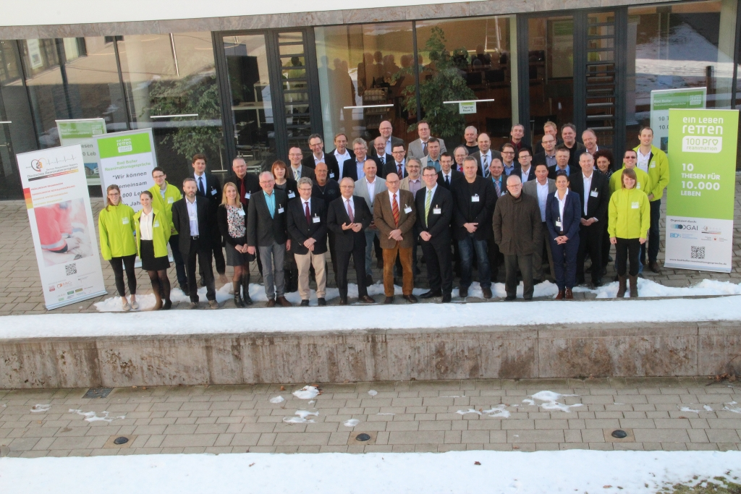

60 Experten verfolgen ein gemeinsames Ziel: Die Optimierung der Notfallversorgung für Patienten mit Herzstillstand
Bildquelle: Raimund Wimmer

Bad Boller Reanimationsgespräche

Jährlich treffen sich renommierte Experten aus verschiedenen Fach-und Interessengruppen, die in den Rettungsprozess von Patienten mit einem plötzlichen Herzstillstand integriert sind. Gemeinsam erarbeiteten sie in 2014 die „10 Thesen für 10.000 Leben“, die die Basis für die weitere Arbeit bilden. Ziel der Bad Boller Reanimationsgespräche ist es, die Notfallversorgung der für Patienten mit Herzstillstand zu optimieren.

Beteiligte Fach- und Interessengruppen:
- Anästhesisten
- Chirurgen
- Kardiologen
- Notfallmediziner
- Ärztliche Leiter Rettungsdienst
- Vertreter der Kostenträger
- Vertreter von Hilfsorganisationen,
- Mitglieder der Bundesarbeitsgemeinschaft Erste-Hilfe und weiterer Verbände (DIVI, Bundesverband der ÄLRD in Deutschland, Deutsche Herzstiftung, Arbeitsgemeinschaft der Berufsfeuerwehren)

Die Bad Boller Reanimationsgespräche sind eine Initiative von
Deutsches Reanimationsregister
Deutsche Gesellschaft für Anästhesiologie und Intensivmedizin e. V.,
Berufsverband Deutscher Anästhesisten e. V.
Deutscher Rat für Wiederbelebung e. V.

Weiterführende Informationen:
www.bad-boller-reanimationsgespraeche.de

Videobeitrag: https://www.youtube.com/watch?v=IBPlqo4Pflg

2.370 Zeichen (inkl. Leerzeichen)

Gerne schicken wir Ihnen die abgebildete Grafik auch in Druckqualität zu. Bei Veröffentlichung freuen wir uns über ein Belegexemplar:

Pressekontakt:
Circle Comm GmbH PD. Dr. Jan-Thorsten Gräsner

Heidelberger Landstr. 8 Sprecher Deutsches Reanimationsregister

64283 Darmstadt
Tel: (06151) 36 0 87-0 Tel.: 0431 / 597 – 2991

Stephanie Wodtcke (-21)
stephanie.wodtcke@circlecomm.de graesner@reanimationsregister.de

